1. 每个格子都有O和X和不填三种可能，忽略不可能出现的情景，按照每个格子完全没有联系来看，估计位3的9次方19683种可能

b&c.

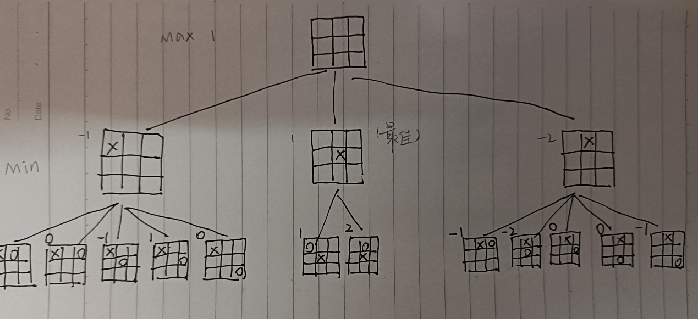

d.



e. 